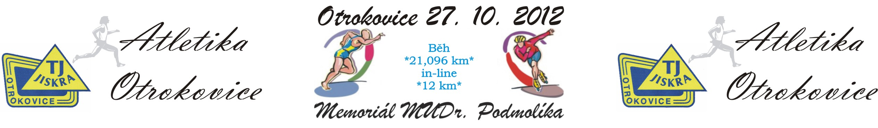

pořádá

Memoriál MUDr. Josefa Podmolíka v 1/2 maratonu

Štafetový 1/2 maraton

1/2 maraton smíšených štafet mládeže

Trojboj přípravek a běh žactva

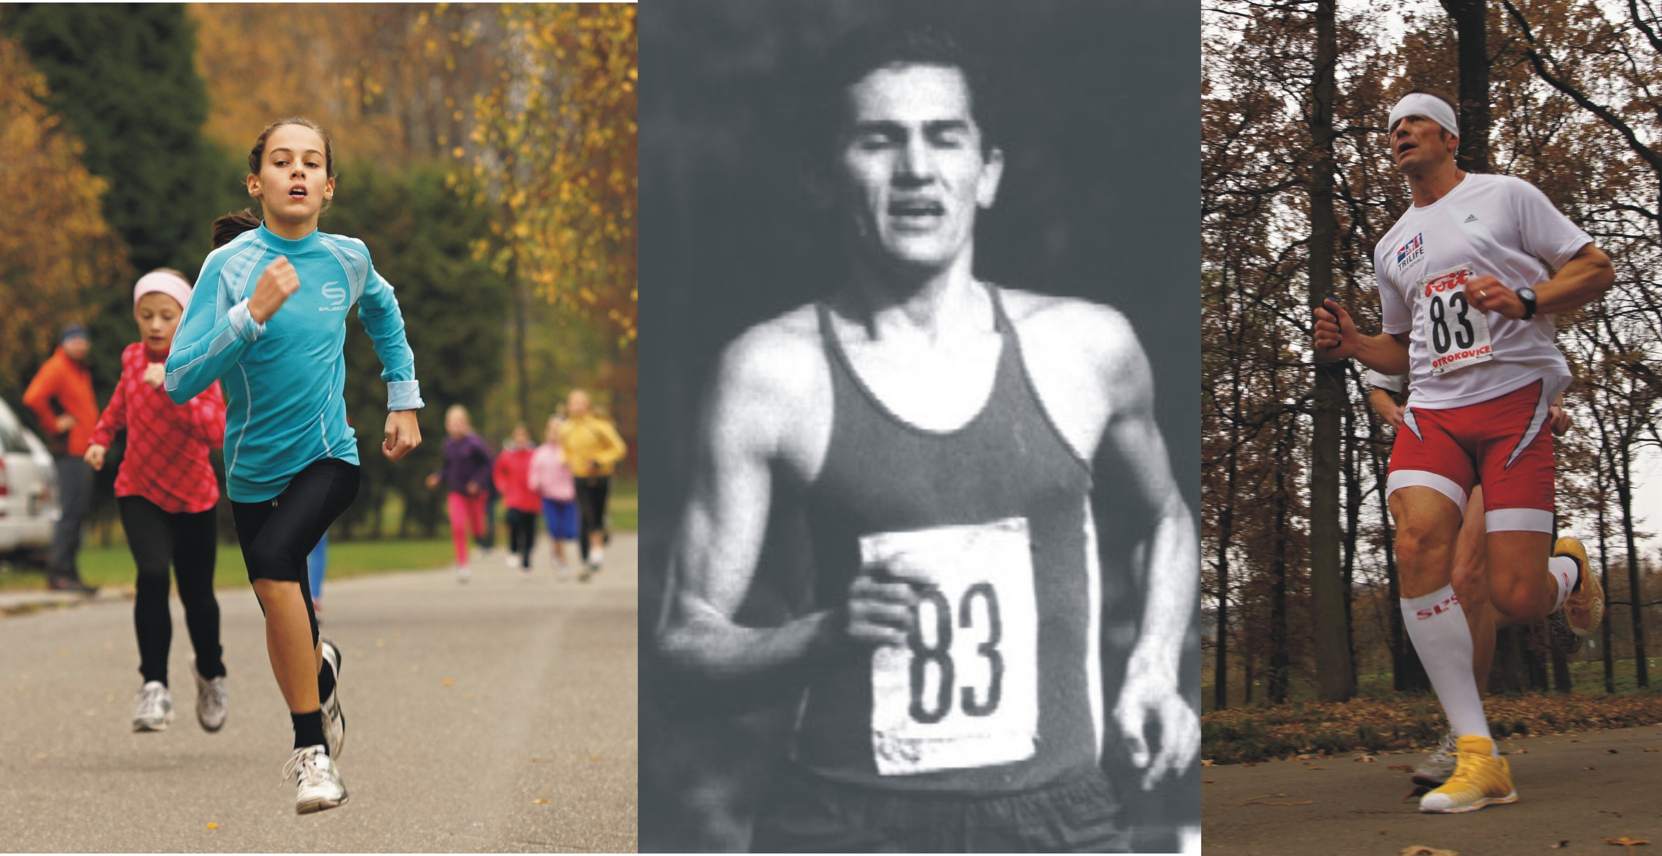

IN-LINE měřená vyjížďka “ZAMYKÁNÍ BRUSLÍ“
na 12 km

** 27. října 2012 **
** Otrokovice - Baťov **
** start a cíl u budovy Nového stadionu **

PROPOZICE

Pořadatel: TJ Jiskra Otrokovice – oddíl atletiky

Čestná předsedkyně organizačního výboru: Mgr. Eliška Podmolíková
Čestný člen organizačního výboru: Josef Bukovjan
Předseda organizačního výboru: Bc. Michal Petřík
Člen organizačního výboru: Marek Baška
Člen organizačního výboru: Zdeněk Kostka, diplomovaný ekonom
Ředitel závodu: Dis. Aleš Prudký
Hlavní rozhodčí: Josef Prudký
Startér: Jiří Košík

Datum: sobota 27. 10. 2012

Start: 10:00 běh přípravka 2005 a mladší 210 m
10:05 běh přípravka 2003-2004 dívky 420 m
10:10 běh přípravka 2003-2004 hoši 420 m
10:15 běh přípravka 2001-2002 dívky 630 m
10:20 běh přípravka 2001-2002 hoši 630 m
10:30 Memoriál MUDr. Josefa Podmolíka v ½ maratonu, štafetový ½ maraton,
štafetový ½ maraton mládeže,
běh na 1 okruh mladší (1999-2000) a starší (1997-1998) žáci a žačky
10:45 přípravka hod raketkou, po skončení běh přes překážkovou dráhu
vyhlášení soutěží přípravek a žactva
12:30 in-line měřená vyjížďka na 12 km
13:15 vyhlášení 1/2maratonu

Trať: START, CÍL – u budovy Nového stadionu
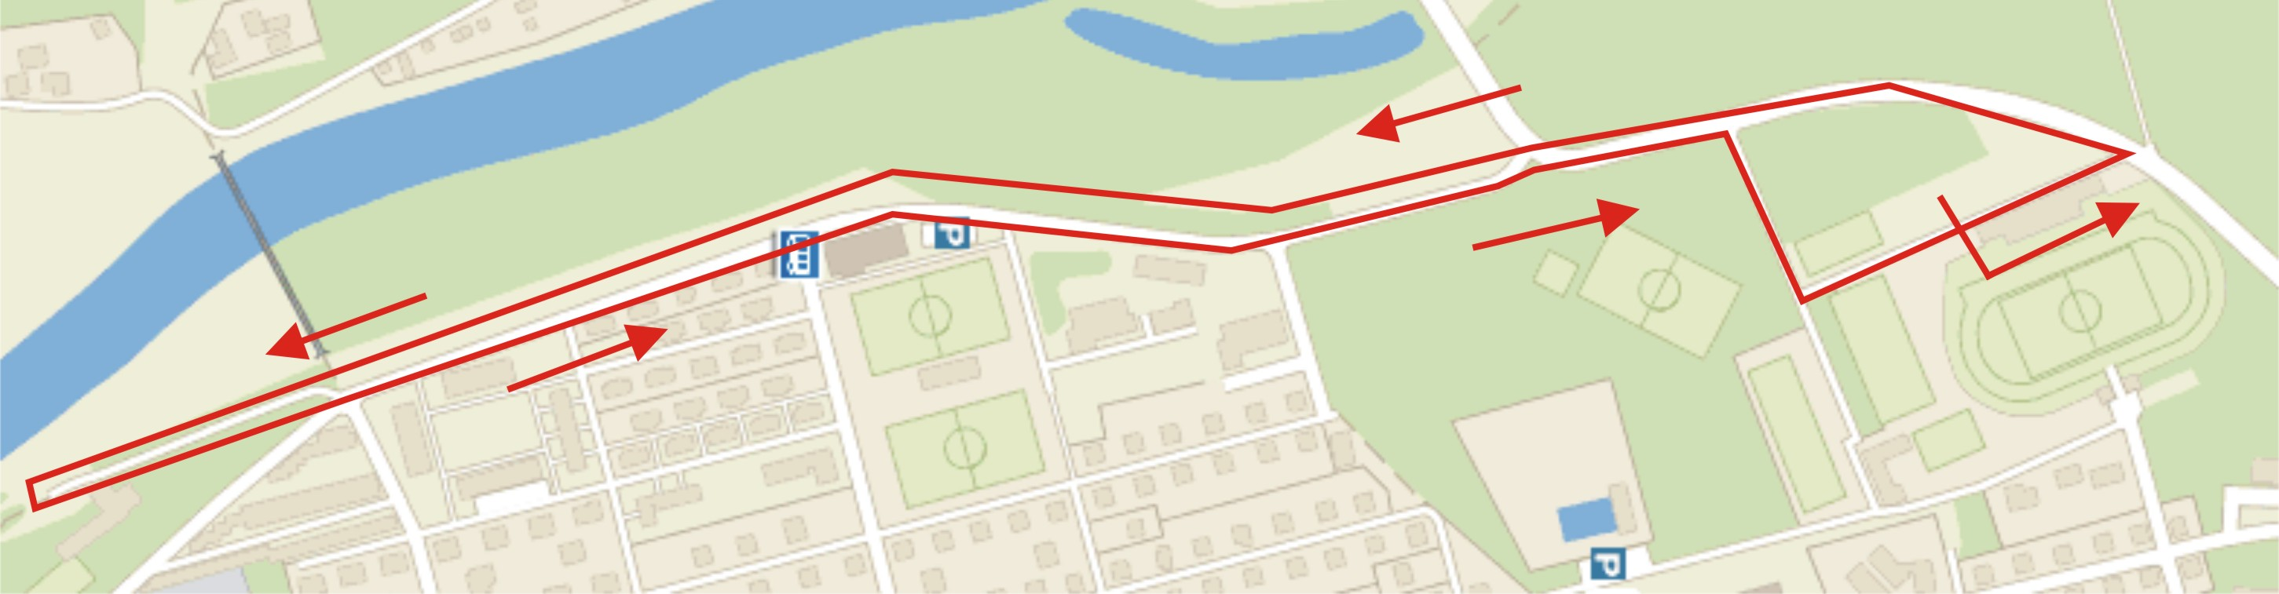
OKRUH – 100 % asfalt, ulicemi města, převýšení 10 m, délka 3 000 m

Prezentace: budova Nového stadionu: ½ maraton, štafety, mládež 8:00 – 9:30
in-line 12 km 10:00 – 11:30
Šatny: Nový stadion. Šatna slouží jen pro převlečení, pořadatel neručí za ztrátu věcí. K dispozici sprchy. Parkoviště u budovy Nového stadionu, příjezd z centra Otrokovic, od Tlumačova a Kvasic!!! Zákaz parkování u budovy stadionu!
Ubytování: Závazně objednané do 24. 10. 2012 na tel. 605 155 155, Cena cca Kč 250,--
Občerstvení: dle pravidel atletiky
Startovné: Kč 200 štafeta ½ maraton, Kč 100,- ½ maraton,
Kč 50,- in line, atletické závody žactva, přípravka zdarma

(Měření časů bude provedeno elektronicky. V ceně startovného je započteno zapůjčení čipu pro elektronické měření času. Každý závodník v individuálním závodě obdrží 1 čip, štafeta obdrží 2 čipy. Půjčení čipu bude proti záloze Kč 200,--)

Kategorie individuálních závodů:
½ maraton Muži (94 a starší) Ženy (94 a starší)
Veteráni 40 - 49 Veteránky 40 a starší
Veteráni 50 - 59
Veteráni 60 a starší

O zařazení do kategorie u veteránů rozhoduje datum narození (viz mezinárodní veteránská pravidla). V případě účasti méně jak tří závodníků v kategorii se startující automaticky posunují do hodnocení mladší kategorie.

Kategorie štafetových závodů:

Štafetový ½ maraton
Startuje maximálně 7 členů, každý závodník absolvuje 1 okruh, první navíc náběh na okruh. Štafety mohou startovat v jakémkoli složení.
Štafety budou označeny čísly, ve vymezeném prostoru si budou jednotliví členové předávat štafetu.
V případě, že prvním členem štafety bude závodník startující v individuálním 1/2maratonu, proběhne první předávka před cílovou čarou mimo předávkové území a štafetový čip poběží až od druhého kola. Jeden závodník může absolvovat více úseků, ne však 2 po sobě následující.

½ maraton smíšených štafet mládeže
Stejné jako u štafetového půlmaratonu s věkovým omezením:
Startuje mládež od ročníku narození 1995 a mladší, v družstvu musí startovat minimálně 2 dívky a zároveň minimálně 3 startující mladší 16-ti let v libovolné kombinaci.

Ceny:
½ maraton – absolutní pořadí


Muži Ženy
1. 1 500,-- 1. 1 500,--
2. 1 000,-- 2. 1 000,--
3. 500,-- 3. 500,--

Při nesplnění limitu 1:10:00 Při nesplnění limitu 1:22:00
se finanční odměna půlí. se finanční odměna půlí.

Při překonání traťového rekordu 1:08:36,6 Při překonání traťového rekordu 1:19:12,3
obdrží vítěz prémii Kč 500,--. obdrží vítězka prémii Kč 500,--.

Finanční odměny jsou uvedeny v českých korunách!

Ostatní kategorie

První tři v každé kategorii obdrží věcné ceny.

ZÁVODNÍCI STARTUJÍ NA NÁKLADY VYSÍLAJÍCÍ SLOŽKY A NA VLASTNÍ NEBEZPEČÍ!!! ZÁVOD SE KONÁ BEZ OMEZENÍ SILNIČNÍHO PROVOZU S REGULACÍ PROVOZU NA KŘIŽOVATKÁCH!!!

Úspěšná sezona 2012
Letošní sezona 2012 se atletkám a atletům TJ Jiskra Otrokovice velmi vydařila. Zejména ženské složky se staraly o úspěchy doslova jako na běžícím páse. Medailovou žeň zahájila již v halové sezoně juniorka Natálie Nádeníčková ziskem bronzové medaile na halovém MČR.
Do druhé prvoligové sezony tak ženy vstupovaly s optimismem a cílem skončit do 5. místa. Díky obrovskému úsilí a řadě vynikajících individualit se tento cíl podařilo naplnit a ženy obsadily 5. místo - nejlepší v historii oddílu. Mezi nejlepší závodnice se zařadily Petra Jenyšová, Natálie Nádeníčková, Kateřina Valová, Pavla Janečková, Kristina Havlíková, Lucie Pupíková a další, včetně nadějných žaček a veteránky Zdeny Plesarové, které pomohly ve chvílích, kdy bylo potřeba nahradit zraněné.
V týmových soutěžích se velmi kvalitně prezentovala i další družstva, zejména starších žaček a mladších žáků. Vynikajících výsledků dosáhly naše závodnice a závodníci i vindividuálních startech. Mladší žák Kryštof Kašpárek obsadil 4. místo na evropských hrách dětí a mládeže v hodu kriketem výkonem za 50 metrů, tamtéž byla 5. Ivana Patíková v hodu oštěpem starších žaček. Prakticky v tomtéž termínu reprezentovala Barbara Havlíková na evropském setkání mládeže v Itálii, kde obsadila v konkurenci 22 závodnic hezké 8. místo. Do výčtu úspěchů na mezinárodní scéně patří i 5. místo Zdeny Plesarové na veteránském ME v Německu.
Na domácí scéně jsme byli po dlouhé době svědky medaile v kategorii žen, když Kateřina Valová získala na MČR ve Vyškově bronzovou medaili ve skoku o tyči v novém krajském rekordu 365cm. V kategorii juniorek obhájila bronzovou medaili z halové sezony Natálie Nádeníčková ve vrhu koulí. Největšího úspěchu ale dosáhla Pavla Janečková, která na MČR dorostenek získala titul na 400 metrů ve vynikajícím čase 58,20s a zařadila se do reprezentačního výběru ČR. K výčtu úspěchů patří také dvě pátá místa Kristiny Havlíkové na MČR juniorek v trojskoku a zejména vynikající výkony vytrvalkyně Lady Strakové jak na MČR v půlmaratonu, tak především na MČR v maratonu. V obou případech si výrazně zlepšila osobní rekordy a na maratonské trati se svým umístěním zařadila mezi naše nejlepší vytrvalkyně. Čtvrté místo v kategorii nad 35 let a celkově 8. místo v MČR si zaslouží obdiv. Výsledný čas 3:16hod znamenal zlepšení o více než 12 minut.
Věříme, že se v příští sezoně podaří navázat na letošní výborné výsledky a že se k úspěchům děvčat a žen přidají taktéž hoši a muži. Naděje nám rostou v atletických přípravkách a mladším žactvu, jež se pravidelně účastní mnoha soutěží pořádaných naším oddílem v hale i na stadionu a zajíždí i na závody po celém zlínském kraji.


